PENGGUNAAN MEDIA VIDEO ANIMASI DALAM PEMBELAJARAN  
PENDIDIKAN AGAMA KRISTEN UNTUK MENINGKATKAN  
MINAT BELAJAR SISWA KELAS III SDN 1 TALLUNGLIPU



SKRIPSI

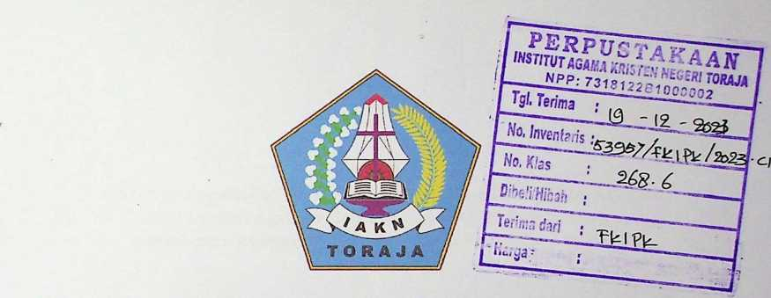

Diajukan Kepada Fakultas Keguruan dan Ilmu Pendidikan Agama  
Kristen Institut Agama Kristen Negeri (IAKN) Toraja Sebagai  
Persyaratan Memperoleh Gelar Sarjana Pendidikan (S.Pd)

NELI SEBA  
1020196071

Prodi Pendidikan Agama Kristen  
FAKULTAS KEGURUAN DAN ILMU PENDIDIKAN KRISTEN

INSTITUT AGAMA KRISTEN NEGERI (IAKN) TORAJA

2023

PENGGUNAAN MEDIA VIDEO ANIMASI DALAM PEMBELAJARAN  
PENDIDIKAN AGAMA KRISTEN UNTUK MENINGKATKAN  
MINAT BELAJAR SISWA KELAS III SDN 1 TALLUNGLIPU

SKRIPSI

Diajukan Kepada Fakultas Keguruan dan Ilmu Pendidikan Agama  
Kristen Institut Agama Kristen Negeri (IAKN) Toraja Sebagai  
Persyaratan Memperoleh Gelar Sarjana Pendidikan (S.Pd)

NELI SEBA  
1020196071

Prodi Pendidikan Agama Kristen  
FAKULTAS KEGURUAN DAN ILMU PENDIDIKAN KRISTEN

INSTITUT AGAMA KRISTEN NEGERI (IAKN) TORAJA

2023

Judul : Penggunaan Media Video Animasi Dalam Pembelajaran

Pendidikan Agama Kristen Untuk Meningkatkan Minat Belajar Siswa Kelas in SDN 1 Tallunglipu.

Disusun oleh :

Nama : Neli Seba

NERM : 1020196971

Program Studi : Agama Kristen

Fakultas : Keguruan dan Ilmu Pendidikan Kristen

Setelah dikonsultasikan, dikoreksi, dan diperbaiki berdasarkan arahan dosen pembimbing, maka skripsi ini disetujui untuk dipertahankan pada ujian skripsi yang diselenggarakan oleh Fakultas Keguruan dan Umu Pendidikan Kristen (FKIPK), Institut Agama Kristen Negeri (IAKN) Toraja.

Tana Toraja, 20 Juli 2023

Dosen Pembimbing

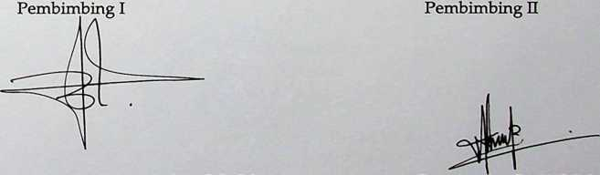

Ice Novita Triana Lolon, S.S., MA. Bartolomius Budi, S.Pd, M.Th.

NIDN. 2220119401 NIDN. 2229048701

u

Judul : Penggunaan Media Video Animasi dalam Pembelajaran

Pendidikan Agama Kristen untuk Meningkatkan Minat Belajar Siswa Kelas III SDN 1 Tallunglipu

Disusun oleh :

Nama : Neli Seba

NIRM : 1020196971

Program Studi : Pendidikan Agama Kristen

Fakultas : Keguruan dan Ilmu Pendidikan Kristen

Dibimbing oleh :

1. Ice Novita Triana Lolon, S.S., MA.
2. Bartolomius Budi, S.Pd, M.Th.

Telah dipertahankan di depan meja penguji pada ujian sarjana (S-l) Institut Agama Kristen Negeri (IAKN) Toraja tanggal 27 Juli 2023 dan diyudisium tanggal 25 Agustus 2023.

Dewan Penguji

Penguji Pendamping,



Anugerah Agustus Rando, M.Th. NIDN. 2207089702

Merry\/\deng, M.Pd. NIDN. 2218109201

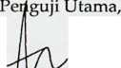

Panitia Ujian Skripsi

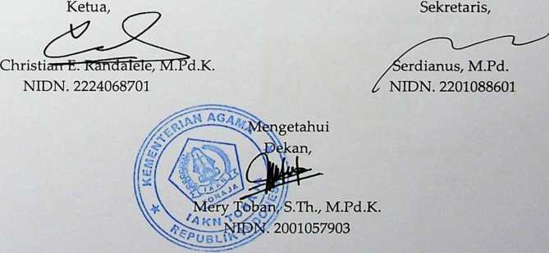

SURAT PERNYATAAN KEASLIAN SKRIPSI

Saya yang bertanda tangan dibawah ini:

Nama

: Neli Seba

NIRM

:1020196971

Fakultas

: Keguruan dan Ilmu Pendidikan Kristen

Program Studi : Pendidikan Agama Kristen

Judul Skripsi

: Penggunaan Media Video Animasi dalam Pembelajaran

Pendidikan Agama Kristen untuk Meningkatkan Minat Belajar Siswa Kelas III SDN 1 Tallunglipu.

Menyatakan dengan sebenarnya bahwa skripsi tersebut adalah merupakan hasil karya sendiri, kecuali kutipan-kutipan yang dengan jelas disebutkan sumber rujukannya. Apabila dikemudian hari terbukti atau dapat dibuktikan bahwa skripsi ini merupakan hasil saduran atau jiplakan dari karya orang lain, maka pihak kampus IAKN Toraja melalui rektor, berhak untuk mencabut gelar dan ijazah yang telah diberikan kepada saya.

Tana Toraja, 17 Agustus 2023 v-no- Membuat Pernyataan

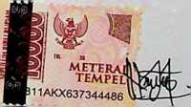

Neli Seba NIRM. 1020196971

SURAT PERNYATAAN PERSETUJUAN PUBLIKASI KARYA ILMIAH  
UNTUK KEPENTINGAN AKADEMIS

Yang Bertanda tangan di bawah ini:

: NeLi Seba

Nama

NIRM

: 1020196971

Fakultas/Program Studi : Pendidikan Agama Kristen

Dengan ini menyetujui untuk memberikan ijin kepada pihak IAKN Toraja yaitu Hak Bebas Royalti Non-Eksklutif (Non-exclusive Royaliti-Free Right) atas karya ilmiah skripsi yang berjudul: Penggunaan Media Video Animasi dalam Pembelajaran Pendidikan Agama Kristen untuk Meningkatkan Minat Belajar Siswa Kelas III SDN 1 Tallunglipu.

Dengan ini pihak IAKN Toraja bebas menyimpan, mengelolanya dalam pangkalan data (database), mendistribusikannya dan menampilkan atau mempublikasikan sebagian dari skripsi ini (Bab 1 dan bab 5) pada repository perguruan Tinggi untuk kepentingan akademis dengan tetap mencantumkan nama sebagai penulis skripsi ini.

Demikian pernyataan ini saya buat dengan sebenarnya.

Tana Toraja, 17 Agustus 2023

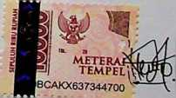

Neli Seba 1020196971

SURAT KETERANGAN PENGECEKAN PLAGIARISME

Setelah melalui proses pengecekan dengan menggunakan aplikasi Turnitin, maka kami Lembaga Penelitian dan Pengabdian kepada Masyarakat (LP2M) IAKN Toraja dengan ini menerangkan bahwa skripsi yang ditulis oleh :

Neli Seba 1020196971

Nama Penulis NIRM

Judul Skripsi

Tanggal Pemeriksaan Similarity

Penggunaan Media Video Animasi dalam Pembelajaran Pendidikan Agama Kristen untuk Meningkatkan Minat Belajar Siswa Kelas IH SDN ITallunglipu Rabu, 16 Agustus 2023 12%

Dinyatakan MEMENUHI SYARAT ambang batas toleransi < 20%. Jika dikemudian hari ditemukan kekeliruan karena keterbatasan aplikasi, seperti adanya kesamaan dengan karya ilmiah lain yang lebih awal mendapatkan pengakuan sebagai hak cipta, misalnya: karya ilmiah tersebut belum terbit secara online, maka semua konsekuensi yang ditimbulkan menjadi tanggungjawab penulis skripsi.

Demikian surat keterangan ini, untuk dipergunakan sebagaimana mestinya.

I'(&)

Menulis Skripsi

METE

TEM



EAAKX637344690

Neli Seba

NIRM. 1020196971

Tana Toraja, 16 Agustus 2023

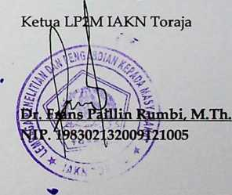

Kupersembahkan skripsi ini kepada kedua orang tuaku, bapak Joni Seba Rande dan ibu Maria yang tidak pema mengenal Lelah mendoakan, mendidik, dan memberi dukungan yang tulus kepada saya. Saudara-saudariku Elisabet, Daniel, Sarce, Mika, Dewi, Roi, Ludia dan Delsi yang selalu memberi dukungan, memberi semangat, mendoakan sehingga saya dapat menyelesaikan pendidikan di IAKN Toraja.

"Terima kasih telah menjadi motivator terhebat"

"Kerja keras tidak akan menghianati hasil, namun kata-kata orang selalu  
membuat mu akan berputus asa dan putus semangat dan kalau bisa kamu fokus  
dengan hidupmu sendiri".

Dalam tiap jerih payah ada keuntungan, tetapi kata-kata belaka mendatangkan

kekurangan saja.

Amsal 14:23

Penelitian ini dilatarbelakangi oleh kurangnya minat belajar siswa kelas III karena guru kurang variatif dalam menggunakan metode atau media dengan demikian. Penelitian ini bertujuan untuk meningkatkan minat belajar siswa dengan menggunakan video animasi. Metode penelitian yang digunakan dalam penelitian ini yaitu penelitian tindakan kelas atau PTK, subjek penelitian adalah siswa kelas III SDN 1 Tallunglipu. Penelitian dikatakan berhasil jika dari 17 siswa jumlah keseluruhan siswa memiliki minat belajar yaitu minimal 75%. Berdasarkan penelitian lapangan, penulis menemukan bahwa terjadi peningkatan minat belajar siswa dengan penggunaan video animasi dengan cara menampilkan video animasi pada layar LCD sekaitan dengan materi yang dipelajari. Dari penelitian dilaksanakan dalam 2 siklus, pada siklus pertama minat belajar siswa yaitu 59%, lalu meningkat pada siklus kedua yaitu 94%. Maka dengan demikian, dapat disimpulkan bahwa dengan penggunaan media video animasi dalam proses pembelajaran Pendidikan Agama Kristen dapat meningkatkan minat belajar siswa.

Kata kunci: Media pembelajaran, minat belajar, video animasi

This research is motivated by the lack of interest in learning in class III students because the teacher is less varied in using methods or media thus. This study aims to increase students' interest in learning by using animated videos. The research method used in this study was classroom action research or CAR, the research subjects were class III students at SDN 1 Tallunglipu. The research is said to be successful if out of 17 students the total number of students has an interest in learning, namely at least 75%. Based on field research, the authors found that there was an increase in students' learning interest with the use of animated videos by displaying animated videos on the LCD screen in relation to the material being studied. From the research carried out in 2 cycles, in the first cycle students' interest in learning was 59%, then it increased in the second cycle, namely 94%. So thus, it can be concluded that by using animated video media in the learning process of Christian Religious Education can increase students' interest in learning.

Keywords: Learning media, interest in learning, animated videos

KATA PENGANTAR

Segala puji dan syukur kehadirat Tuhan yang Mahakuasa, oleh karena rahmat dan berkat-Nya yang melimpah, kemurahan dan kasih setia yang besar sehingga penulis dapat menyelesaikan penyusunan karya tulis Skripsi dengan baik dengan judul "Penggunaan Media Video Animasi Dalam Pembelajaran Pendidikan Agama Kristen Untuk Meningkatkan Minat Belajar Siswa Kelas III SDN 1 Tallunglipu". Hanya oleh karena pertolongan Tuhan-lah sehingga penulis mampu menyusun dan menyelesaikan karya tulis ini.

Penulis sadar bahwa dalam penyelesaian karya tulus skripsi ini tidak akan selesai dengan baik tanpa sumbangsi pemikiran dan dukungan dari berbagai pihak. Oleh karena itu ucapan terimakasih yang begitu besar diucapkan penulis kepada:

1. Bapak Dr. Joni Tapingku M.Th, sebagai Rektor Institut Agama Kristen Negeri (IAKN) Toraja.
2. Ibu Mery Toban S.Th, M.Pd.K selaku Dekan Fakultas Keguruan dan Ilmu Pendidikan Agama Kristen.
3. Bapak Christian Elyesar Randalele, M.Pd.K selaku kordinator Pendidikan Agama Kristen.
4. Dosen dan Staf IAKN TORAJA yang selalu memfasilitasi segala kebutuhan perkuliahan di jurusan Pendidikan Agama Kristen, terima kasih kiranya Tuhan senantiasa mengaruniakan kesehatan bahkan kebijaksanaan untuk melanjutkan pekerjaan di IAKN Toraja.

mengarahkan, memperlengkapi dan memberi banyak ilmu sehingga penulis bisa menjadi pribadi yang terdidik, memiliki wawasan yang cukup, terima kasih kiranya Tuhan senantiasa mengaruniakan kesehatan bahkan kebijaksanaan untuk melanjutkan pekerjaan di IAKN Toraja.

1. Bapak Paulus Tangke, M.Pd.K sebagai dosen wali yang senantiasa memberikan motivasi kepada penulis selama menempuh Pendidikan dan Menyusun Skripsi di IAKN Toraja
2. Ibu Ice Novita Triana Lolon, SS., MA sebagai dosen pembimbing I, terima kasih telah meluangkan waktunya dalam memberikan arahan dan bimbingan selama penulisan skripsi ini, Tuhan selalu menganugerahkan kekuatan dan Kesehatan.
3. Bapak Bartolomius Budi, S.Pd,. M.Th sebagai dosen pembimbing II, terima kasih telah meluangkan waktunya dalam memberikan arahan dan bimbingan selama penulisan skripsi ini, Tuhan selalu menganugerahkan kekuatan dan Kesehatan.
4. Ibu Merry Adeng, M.Pd selaku penguji utama yang telah memberikan saran dan masukan dalam ujian skripsi.
5. Bapak Anugerah Agustus Rando, M.Th selaku penguji pendamping yang telah memberikan saran dan masukan dalam ujian skripsi.

11 • Kepala sekolah, Guru pamong dan semua tenaga kependidikan SDN 1 Tallunglipu yang telah mendukung, dan memberi ijin kepada penulis untuk melaksanakan PPL dan melaksanakan penelitian.

1. Kedua orang tua terkasih, Joni Seba Rande (ayah) dan Maria (ibu) selaku orang tua kandung yang telah melahirkan, merawat penulis dengan penuh cinta dan kasih sayang tak terhingga yang selalu memberi dukungan dan doa. Penulis tidak tau bagaimana cara untuk membalas kebaikan, kasih sayang yang begitu tulus dari orang tua. Terima kasih untuk setiap pertolongan dan nasehat yang selalu diberikan kepada penulis, kiranya Tuhan Yesus selalu memberikan kesehatan, kekuatan, umur Panjang dan berkat-berkat yang melimpah.
2. Saudara-saudara penulis yaitu: Elisabet Seba, Daniel Tanga, Sarce Seba, Mika Seba, Dewi seba, Roi Seba, Ludia Pare, dan Delsiana Seba yang selalu ada memberikan keceriaan, semangat baru, dan tentunya dukungan yang tidak perna henti bagi penulis dalam menempu Pendidikan di IAKN Toraja.
3. Segenap keluarga baik dari pihak ibu penulis maupun dari pihak ayah penulis, yang juga ikut mendukung baik melalui doa, nasehat-nasehat maupun materi, terima kasih atas segalah yang diberikan kepada penulis, kiranya Tuhan senantiasa memelihara dan melindungi segenap keluarga.
4. Teman-teman dan sahabat-sahabatku baik seluruh Angkatan 2019, Fakultas Keguruan dan Ilmu Pendidikan Kristen, secara khusus kelas A

PAK, terima kasih sudah mengisi waktu penulis selama berproses bersama berbagi ilmu, keceriaan dan suka duka selama menimba ilmu pengetahuan di IAKN Toraja.

1. Bapak dan Ibu kost (Opa dan Oma) sangrapu selaku orangtua yang telah memberikan tempat tinggal bagi penulis selama penulis menempuh Pendidikan di IAKN Toraja serta teman-teman kost pondok perjuangan, yang telah menjadi saudara bagi penulis selama menempuh Pendidikan. Kiranya Tuhan selalu menganugerahkan sukacita dan damai sejahtera sehingga kebersamaan tetap terjalin satu dengan yang lain.

Penulis menyadari sepenuhnya bahwa dalam penulisan skripsi ini masih jauh dari kata kesempurnaan karena menyadari segala keterbatasan yang ada. Oleh karena itu, kritik dan saran sangat diharapkan oleh penulis dari berbagai pihak. Akhir kata penulis mengucapkan terima kasih.

Tuhan Yesus memberkati.

Mengkendek, 26 Maret 2023

Penulis

HALAMAN JUDUL i

HALAMAN PERSETUJUAN ii

HALAMAN PENGESAHAN iii

HALAMAN KEASLIAN TULISAN iv

HALAMAN PERSETUJUAN PUBLIKASI v

PERNYATAAN BEBAS PLAGIARISME vi

HALAMAN PERSEMBAHAN vii

HALAMAN MOTTO viii

ABSTRAK ix

ABSTRACT x

KATA PENGANTAR xi

DAFTAR ISI xv

DAFTAR TABEL xvii

DAFTAR GAMBAR xviii

BAB I PENDAHULUAN 1

1. Latar Belakang Masalah 1
2. Fokus Masalah 7
3. Rumusan Masalah 8
4. Tujuan Penelitian 8
5. Manfaat Penelitian 8
6. Sistematika Penulisan 9

BAB II KAJIAN PUSTAKA 12

1. Media Pembelajaran 12
2. Pengertian Media Pembelajaran 12
3. Fungsi Media Pembelajaran 14
4. Media Pembelajaran Dalam ALkitab 15
5. Pengertian Media Pembelajaran Video Animasi 16
6. Langkah-Langkah Penggunaan Media Pembelajaran Video Animasi 17
7. Kelebihan dan Kekurangan Media Pembelajaran Video Animasi. 18
8. Manfaat media pembelajaran video animasi 19
9. Hakekat Minat Belajar 20
10. Pengertian Minat Belajar 20
11. Indikator Minat Belajar 22
12. Faktor-faktor yang Mempengaruhi Minat Belajar 23
13. Karakteristik Siswa Kelas III SD 25
14. Pendidikan Agama Kristen (PAK) 25
15. Pengertian Pendidikan Agama Kristen (PAK) 25
16. Tujuan Pendidikan Agama Kristen (PAK) 26
17. Kerangka Berfikir 27
18. Penelitian terdahulu 28
19. Hipotesis Tindakan 30

BAB III METODE PENELITIAN 31

1. Setting Penelitian 31
2. Tempat Penelitian 31
3. Waktu Penelitian 31
4. Siklus Pertama 32
5. Perencanaan 32
6. Implementasi Tindakan 32
7. Observasi dan Implementasi 33
8. Analisis dan Refleksi 33
9. Siklus Tindakan 34
10. Siklus 1 35
11. Siklus II 36
12. Indikator Capaian/Indikator Keberhasilan 37
13. Instrument yang digunakan 38
14. Lembar Observasi 38
15. Dokumentasi 40
16. Teknik pengumpulan data 40
17. Observasi 41
18. Dokumentasi 41
19. Studi Pustaka 41
20. Teknik Analisis Data 42

BAB IV PEMBAHASAN DAN HASIL 45

1. Penjelasan Prasiklus 45
2. Deskripsi siklus I dan 2 46
3. Analisis Data 59

BAB V KESIMPULAN DAN SARAN 63

1. Kesimpulan 63
2. Saran 63

DAFTAR PUSTAKA 65

LAMPIRAN

CURRICULUM VITAE

TABEL II.I indikator minat belajar 23

TABEL III.I Jadwal kegiatan penelitian tindakan kelas 31

TABEL III.2 Kriteria peningkatan minat belajar siswa 43

TABEL IV.I distribusi hasil peningkatan minat belajar siswa siklus 1 50

TABEL IV.2 peningkatan minat belajar siswa per-indikator 50

TABEL IV.3 distribusi hasil peningkatan minat belajar siswa siklus II 55

TABEL IV.4 peningkatan minat belajar siswa per-indikator 55

TABEL VI.5 perbandingan siklus I dan siklus II pada minat belajar siswa dengan menggunakan media video animasi 63

